3.1 Fuentes sobre el tipo de tecnología en general

3.1.1 Fuente de información 1 sobre el tipo de tecnología en general

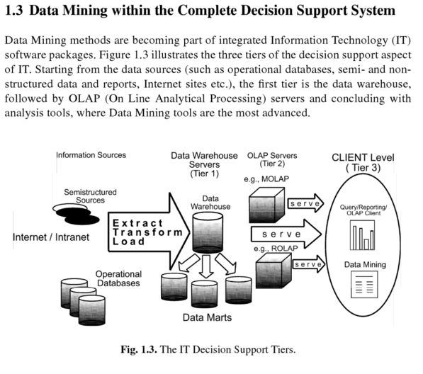

Descripción Fuente de Información 1:

Esta fuente de información proviene del manual "Data Mining and Knowledge Discovery Handbook" del profesor Oded Maimon y el Dr. Lior Rokach.

Me ha gustado, ya que organiza los principales conceptos, teorías, metodologías, tendencias, retos y aplicaciones de la minería de datos (Data Mining) y el descubrimiento de conocimiento en bases de datos (Knowledge Databases Discovery) de una forma coherente y unificada.

Sus capítulos son totalmente independientes, por lo que se puede leer en cualquier órden, pudiendo leer directamente la parte que nos interesa sin necesidad de pasar por todo lo anterior. Por otra parte, la mayoría de los algoritmos se presentan en pseudocódigo, por lo que realmente permite aprender cómo ponerlos en práctica. También me ha gustado la sección de aplicación que describe los estudios de casos reales, ya que nos muestra cómo utilizar estas técnicas estadísticas en la vida real.

3.1.2 Fuente de información 2 sobre el tipo de tecnología en general

¿Qué es la minería de datos?

Visión de conjunto
En general, la minería de datos (a veces llamada de datos o descubrimiento de conocimiento) es el proceso de analizar los datos desde diferentes perspectivas y resumir en información útil (información que puede ser utilizada para aumentar los ingresos, reducir los costes, o ambos).
El software de minería de datos es una de una serie de herramientas analíticas para el análisis de datos. Permite a los usuarios analizar datos de muchas dimensiones o ángulos diferentes, los categorizan, y resumen las relaciones identificadas. Técnicamente, la minería de datos es el proceso de encontrar correlaciones entre los patrones o los campos en grandes bases de datos relacionales.

Innovación continua
Aunque la minería de datos es un término relativamente nuevo, la tecnología no lo es. Las compañías han utilizado potentes ordenadores para tamizar a través de grandes volúmenes de datos y analizar los informes de investigación de mercado durante años. Sin embargo, las continuas innovaciones en la potencia de computación, almacenamiento en disco, y el software de estadística están aumentando drásticamente la exactitud del análisis al tiempo que reduce el costo.

Los datos, información y conocimiento

Datos
Los datos son los hechos, números o texto que pueden ser procesados ​​por un ordenador. Hoy en día, las organizaciones están acumulando vasto y cantidades de datos en diferentes formatos y diferentes bases de datos cada vez mayor. Esto incluye:
- datos operacionales o transaccionales, tales como ventas, costos, inventarios, nómina y contabilidad
- los datos no operacionales, tales como ventas de la industria, los datos de pronóstico, y los datos macro económicos
- meta datos - datos acerca de los datos en sí, como el diseño de base de datos lógica o definiciones del diccionario de datos

Información
Los patrones, asociaciones, o las relaciones entre todos estos datos pueden proporcionar información . Por ejemplo, el análisis del punto de datos de transacciones de venta al por menor puede proporcionar información sobre los productos que se están vendiendo y cuándo.

Conocimiento
La información puede ser convertido en el conocimiento acerca de los patrones históricos y las tendencias futuras. Por ejemplo, la información de resumen sobre las ventas de supermercado puede ser analizado a la luz de los esfuerzos de promoción para proporcionar el conocimiento del comportamiento de compra del consumidor. Por lo tanto, un fabricante o minorista podría determinar qué artículos son los más susceptibles a las promociones.

Almacenes de datos
Los espectaculares avances en la captura de datos, capacidad de procesamiento, transmisión de datos y capacidades de almacenamiento están permitiendo a las empresas integrar sus diversas bases de datos en los almacenes de datos . El almacenamiento de datos se define como un proceso de gestión de datos centralizada y recuperación. El almacenamiento de datos, como la minería de datos, es un término relativamente nuevo, aunque el concepto en sí ha existido durante años. El almacenamiento de datos representa una visión ideal de mantener un repositorio central de todos los datos de la organización. Se necesita la centralización de los datos para maximizar el acceso de los usuarios y el análisis. Espectaculares avances tecnológicos están haciendo esta visión en una realidad para muchas empresas. Y, avances igualmente dramáticos en el software de análisis de datos están permitiendo a los usuarios acceder a esta información libremente. El software de análisis de datos es lo que apoya la minería de datos.

¿Qué puede hacer minería de datos?
La minería de datos es principalmente usada por las empresas con un fuerte enfoque del consumidor - minorista, financiero, comunicación y organizaciones de marketing. Permite a estas empresas determinar las relaciones entre los factores "internos" como el precio, el posicionamiento del producto, o las habilidades del personal, y los factores "externos", tales como los indicadores económicos, la competencia y demografía de los clientes. Y además, determinar el impacto en las ventas, satisfacción del cliente y las ganancias corporativas. Por último, les permite "profundizar" en la información de resumen para ver los datos transaccionales detallados.
Con la minería de datos, un minorista podría utilizar los registros de punto de venta de compras de los clientes para enviar promociones específicas basadas en el historial de compras de un individuo. Por la minería de datos demográficos, el minorista podría desarrollar productos y promociones para atraer a segmentos específicos de clientes.
Por ejemplo, American Express puede sugerir productos a sus titulares de tarjetas basadas en el análisis de sus gastos mensuales.

¿Cómo funciona la minería de datos?
Si bien la tecnología de información a gran escala ha ido evolucionando los sistemas de transacciones y analíticas, la minería de datos proporciona el vínculo entre los dos. El software de minería de datos analiza las relaciones y patrones en los datos de transacción almacenados en base a consultas de los usuarios indefinidos. Existen varios tipos de software de análisis disponibles: estadística, aprendizaje automático y redes neuronales. En general, se requieren cualquiera de los cuatro tipos de relaciones:
- Clases : Los datos almacenados se utilizan para localizar los datos en grupos predeterminados. Por ejemplo, una cadena de restaurantes podrían extraer datos de compra del cliente para determinar cuando les visitan y lo que piden normalmente. Esta información podría ser utilizada para aumentar las ventas por tener menús especiales del día.
- Clusters : Los elementos de datos se agrupan de acuerdo a las relaciones lógicas o preferencias de los consumidores. Por ejemplo, los datos pueden ser extraídos para identificar segmentos de mercado o afinidades de consumo.
- Asociaciones : Los datos pueden ser extraídos para identificar asociaciones. El ejemplo cerveza-paña,l comentado anteriormente, es un ejemplo de la minería asociativo.
- Patrones secuenciales : Los datos se extraen de anticipar tendencias y patrones de comportamiento. Por ejemplo, un minorista que vende equipo al aire libre podría predecir la probabilidad de compra de una mochila basándose en la compra de un consumidor de sacos de dormir y zapatos para caminar.
Los diferentes niveles de análisis están disponibles:
- Las redes neuronales artificiales : modelos predictivos no lineales que aprenden a través de la formación y se asemejan a las redes neuronales biológicas en la estructura.
- Los algoritmos genéticos : técnicas de optimización que utilizan procesos tales como la combinación genética, mutación y selección natural en un diseño basado en los conceptos de la evolución natural.
- Los árboles de decisión : estructuras en forma de árbol que representan conjuntos de decisiones. Estas decisiones generan reglas para la clasificación de un conjunto de datos. Los métodos específicos árbol de decisión incluyen árboles de clasificación y regresión (CART) y la interacción Chi cuadrado de Detección Automática (CHAID). CART y CHAID son técnicas de árbol de decisión más utilizadas para la clasificación de un conjunto de datos. Proporcionan un conjunto de reglas que se pueden aplicar a un nuevo conjunto de datos (sin clasificar) para predecir qué registros tendrán un resultado dado. Lo segmentos de CART son un conjunto de datos mediante la creación de 2 vías divisibles, mientras que los segmentos CHAID utilizan pruebas de chi cuadrado para crear múltiples vías divisibles. CART normalmente requiere una menor preparación de datos que CHAID.
- Método del vecino más cercano : Una técnica que clasifica cada registro de un conjunto de datos basado en una combinación de las clases de k registro (s) más similar a él en un conjunto de datos históricos (donde k = 1). A veces llamado la técnica k vecino -más cercano.
- La visualización de datos : La interpretación visual de las relaciones complejas de datos multidimensionales. Se utilizan herramientas gráficas para ilustrar las relaciones de datos.

¿Qué infraestructura tecnológica se requiere?
Hoy en día, las aplicaciones de minería de datos están disponibles en todos los sistemas de tamaño para plataformas mainframe, cliente / servidor, y PC. Los precios de los sistemas van desde varios miles de dólares para las aplicaciones más pequeñas hasta $ 1 millón al terabyte para el más grande. Las aplicaciones en toda la empresa en general, varían en tamaño desde 10 gigabytes a más de 11 terabytes. Hay dos factores tecnológicos críticos:
- Tamaño de la base de datos : cuantos más datos se procesa y se mantiene, más potente es el sistema requiere.
- La complejidad de consulta : cuanto más complejas las consultas y mayor el número de consultas que se están procesando, más potente es el sistema requerido.
Descripción Fuente de Información 2: http://www.anderson.ucla.edu/faculty/jason.frand/teacher/technologies/palace/datamining.htm
Sacada de la UCLA (University of California, Los Angeles), esta fuente de información nos da una visión amplia sobre la minería de datos, explicándonos los tres pilares y su transformación (Datos - Información - Conocimiento).
Nos informa incluso de la infraestructura tecnológica requerida. Como la anterior, se trata de una fuente de información fiable y formal, en la que el autor no expresa su opinión, pero sí aporta múltiples ejemplos que nos facilitan el entendimiento de la tecnología.

3.1.3 Fuente de información 3 sobre el tipo de tecnología en general
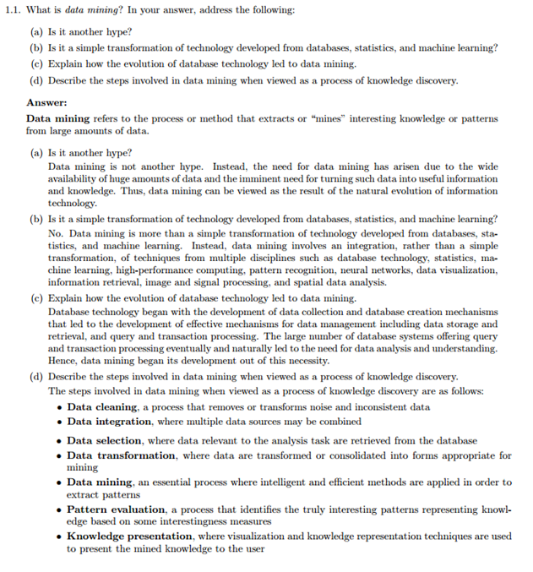
Descripción Fuente de Información 3:

Se trata del libro Data Mining: "Concepts and Techniques", de Jiawei Han y Micheline Kamber. Además de tener un contenido fabuloso, ofrece una serie de preguntas/ejercicios con soluciones (en su versión con las soluciones), que nos permite entender todo aquello que podríamos no haber comprendido correctamente tras la lectura. He destacado una de ellas, en la que se responden las preguntas más básicas sobre el concepto Data Mining.
Es una fuente de información secundaria y formal.

